ПМ.02 Технология разработки программного обеспечения

Специальность 09.02.07 Информационные системы и программирование

Практическая работа №4
Введение в GitHub. Работа с удаленным репозиторием

ЦЕЛЬ: формирование умений работать с GitHub, с удаленным репозиторием.

КОЛИЧЕСТВО ЧАСОВ: 2

Порядок выполнения работы
Коммиты, созданный ранее, хранятся в репозитории, привязанном к конкретной папке на нашем компьютере, т.е. является локальным. Это полезно, если вы работаете над проектом самостоятельно. Однако в большинстве случаев возникает необходимость обеспечить доступ к результатам работы или доставить код на сервер, где он будет выполняться.
Git – это распределенная система управления версиями проекта; это технология, позволяющая добавлять данные в локальный репозиторий, удаленный репозиторий, создавать ветки и т.д.
GitHub – это облачное хранилище (сервер), на котором можно сохранять все файлы проекта.
Например, создается какой-либо проект, например, СМИ-портал. При помощи технологии Git можно добавлять данные в локальный, удалённый репозиторий. В качестве удалённого репозитория будет использоваться GitHub.
GitHub представляет собой веб-сайт, на который можно загружать материалы и иметь к ним доступ как самому создателю конкретного репозитория (некое место), так и всей его команде. Например, у группы разработчиков есть общий проект, его добавляют в облачное хранилище и далее все изменения, которые разработчики выполняют внутри проекта, отображаются на ПК всех этих разработчиков.
- Перейдите на официальный сайт GitHub (https://github.com/)
- Зарегистрируйтесь на сайте.
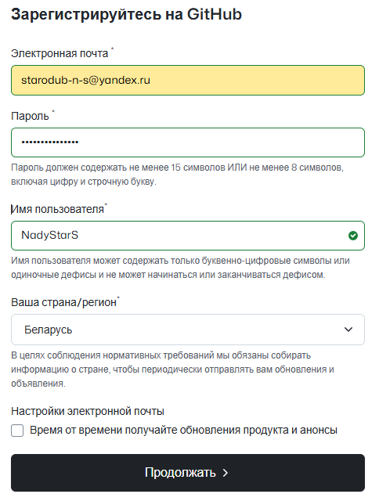
- Войдите в свой профиль в GitHub.
- Создайте удаленный репозиторий (нажмите на кнопку Создать репозиторий)
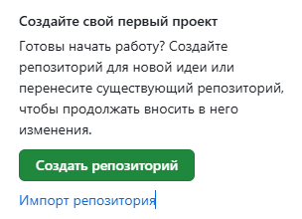
Вид репозитория может быть публичный (доступен всем) или приватным (доступным только определенным группам лиц, у кого есть доступ. Если вы работни компании и трудитесь над ее проектом, то выбирать лучше приватный, но он является платным.
Выбирайте публичный, доступ к нему удет у всех, но добавлять файлы в публичный репозиторий всем нельзя, так как это можно сделать только с помощью пароля.
Файл Gitignore вы умеете создавать самостоятельно, поэтому выбирать его не нужно.
Нажмите на кнопку создать репозиторий.
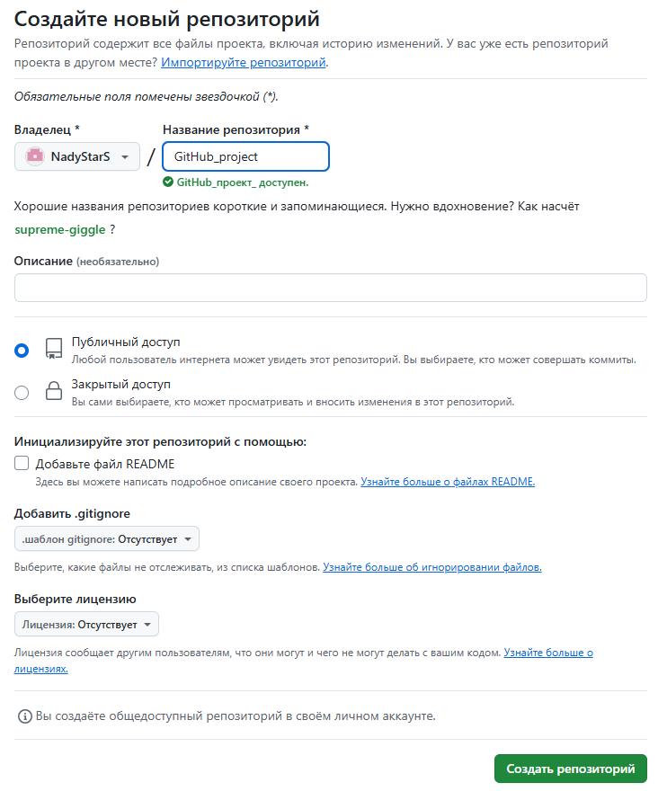
- Репозиторий создан. Теперь у вас есть команды, которые позволят подключиться к данному репозиторию. Обратите внимание, что есть несколько команд от старта проекта до выгрузки проекта на данный удаленный репозиторий.
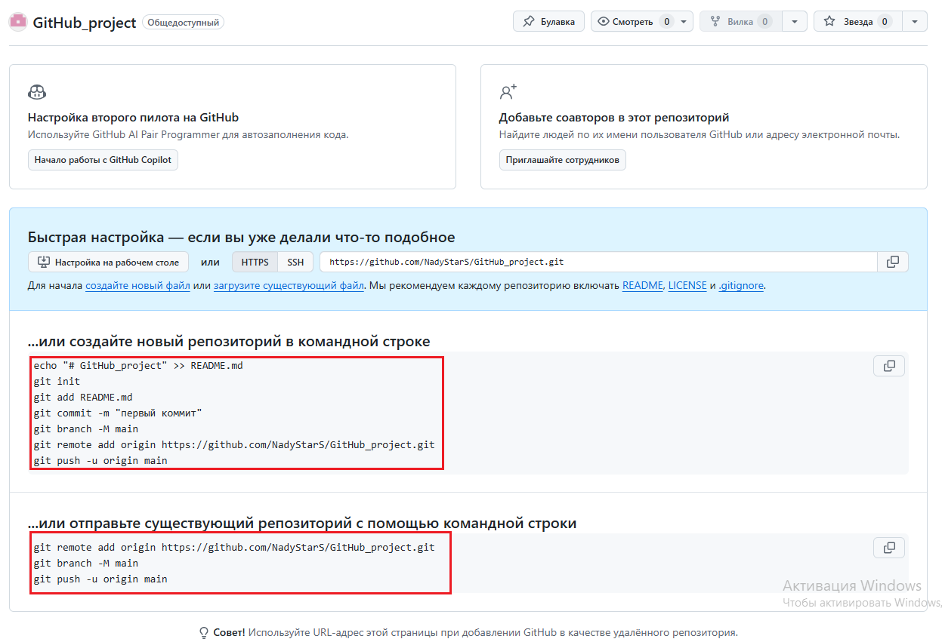
Так как проект уже выгружен в репозиторий, то некоторые команды GitHub не нужны: есть проект, в котором инициализирован гит, README.md будет создан позже, коммит добавить не получится, так как нет файлов, ожидающих коммитов.
- Команда git remove add origin – позволяет подключиться к определенному репозиторию (то есть в моем случае к репозиторию GitHub_project автора NadyaStarS). Откройте проект www1 в Visual Code. Откройте терминал и пропишите команду (можно скопировать со своей страницы в GitHub):
Вы уже подключились к удаленному репозиторию.
- Пропишите команду:
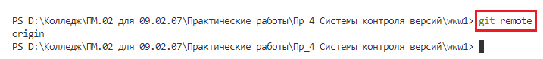
origin – команда, которая подтверждает, что вы подключены какому-либо удаленному репозиторию.
Теперь с удаленным репозиторием можно работать, например, скачать с него какие-либо файлы (файлов пока нет), также файлы можно добавить в удаленный репозиторий.
- Чтобы добавить файлы в удаленный репозиторий, необходимо воспользоваться командой:
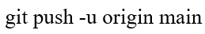
Данная команда добавляет файлы на удаленный репозиторий из локального хранилища.
Скопируйте команду со своей страницы на GitHub и добавьте в терминал. Добавление файлов будет производиться на ветку master:
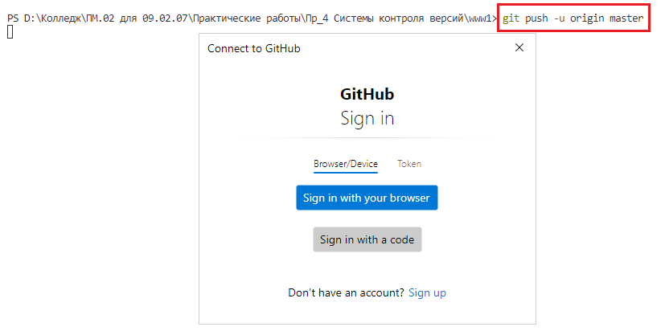
Появляется окно для авторизации (ввод пароля в системе GitHub, тот, с помощью которого вы авторизовались в GitHub).
Введите пароль, нажмите на кнопку Sing in with browser
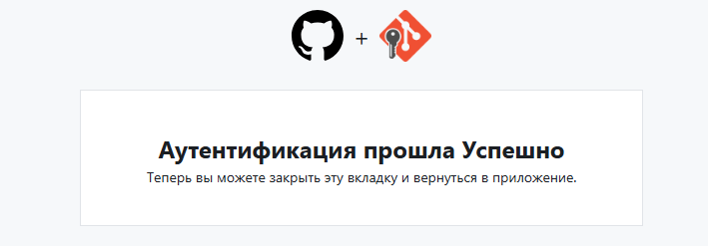

- Перейдите в терминал. Появится информация
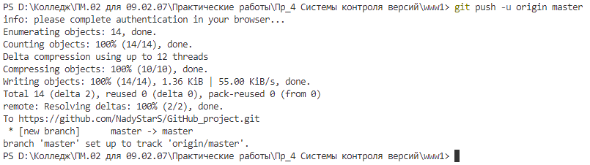
Произошла выгрузка данных на удаленный сервер (какие файлы загружены и за какое время произошла загрузка) и отобразилась информация о том, что ветвь master добавлена на удаленный репозиторий.
- Обновите страницу GitHub. Можно убедиться, что в репозитории GitHub_project, в котором отображается проект www1 (файлы и папки, которые выгрузили).
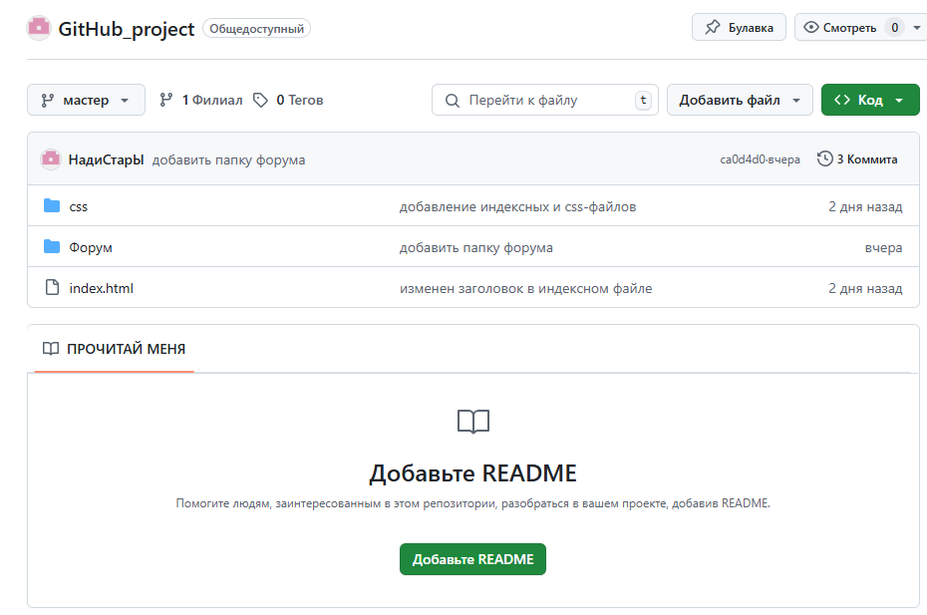
- В Visual Code создайте новый файл, назовите его .gitignore
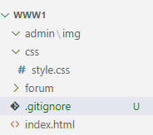
- Откройте файл .gitignore и пропишите какие файлы будут проигнорированы:
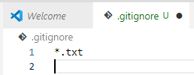
- В папки www1 создайте файл text.txt. В файл text.txt добавьте текст (Привет). Сохраните.
- Попробуйте подгрузить файл text.txt в глобальный репозиторий. Выгрузки не произойдет, так как он игнорируется правилом файла .gitignore
- Перейдите на страницу GitHub. На данной странице отображается файлы, которые были выгружены, также можно посмотреть информацию про коммиты:
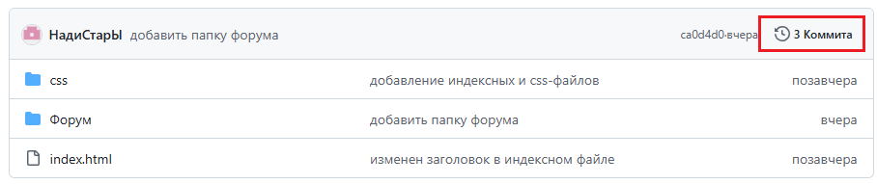

У каждого коммита отображается название, время, когда он был создан, id-коммита. Коммиты можно копировать.
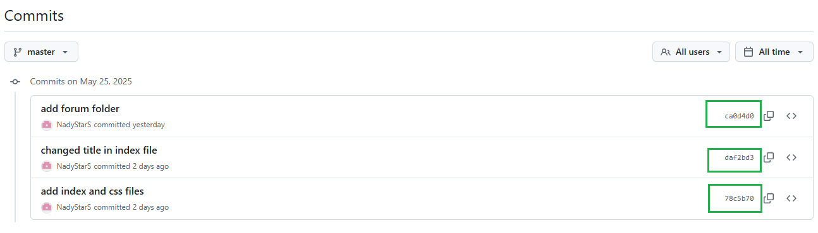
- Просмотрите информацию по веткам. Сейчас в удаленном репозитории одна ветка master. Ветки можно также добавлять из локального репозитория, ветку друга и т.д.
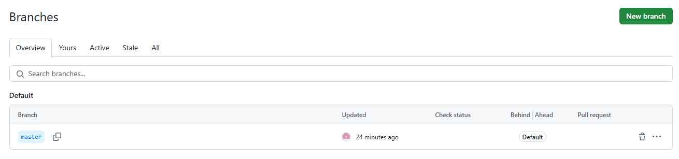
- Также можно переключаться между ветками (пока в проекте только одна ветка):
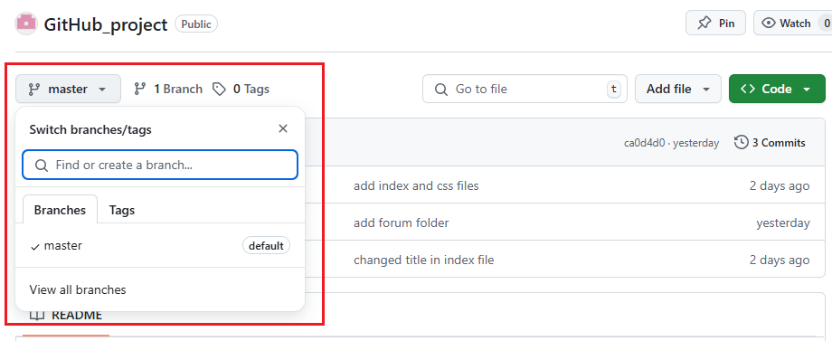
- Кнопка Pull request позволяет скопировать все данные для локального репозитория или обновить проект в локальном репозитории (он станет такой же как в удаленном репозитории).
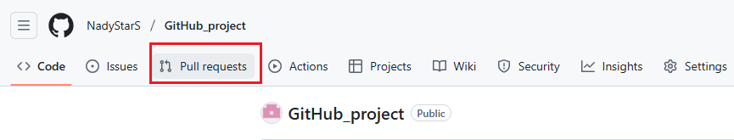
- Также имеются кнопки (команды) для создания нового файла, загрузки файла без использования терминала, можно найти файлы.
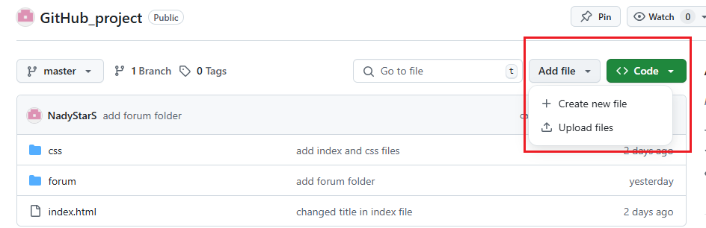
- Также в GitHub есть возможность клонировать проект, либо скачать проект как zip-архив.
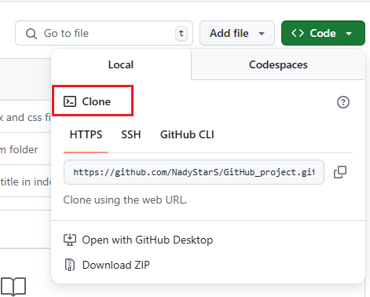
- Каждый файл проекта можно открыть и посмотреть его содержимое, также как и каждую папку:
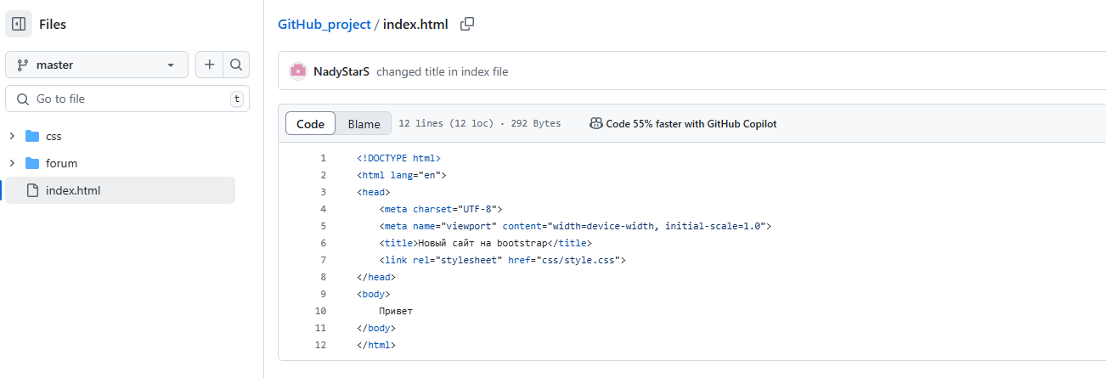
- Добавьте файл README. Данный файл не является обязательным, но лучше его добавлять, чтобы было описание вашего репозитория. Перейдите в Visual Code и добавьте его в папку www1. Сохраните как README.md
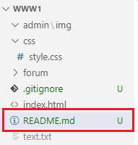
- Откройте файл README.md в Visual Code. Файл README.md представляет собой специальную разметку, которая используется в различных формах, текстовых редакторах, то есть представляет собой Markdown.
Markdown – это облегчённый язык разметки для форматирования текстовых документов. Markdown-файлы без потерь преобразуются в другие форматы (например, HTML и PDF), открываются в любом текстовом редакторе и будут понятны любому человеку даже в виде исходного кода.
- Перейдите в браузер, введите Markdown синтаксис.
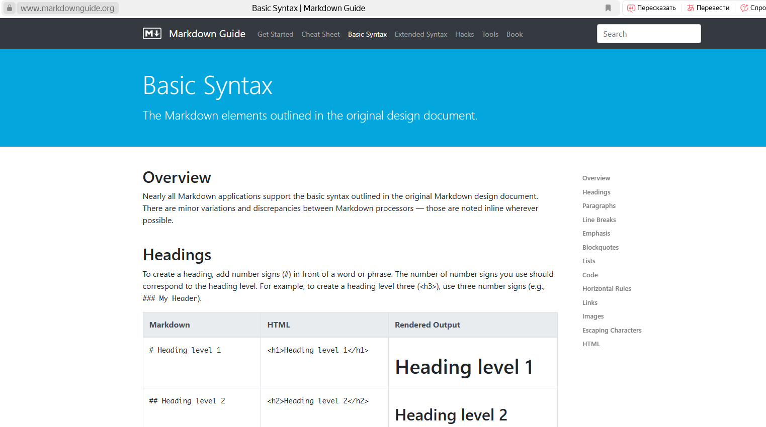
Markdown – это разметка. Для вывода заголовка используется символ #, заголовок 2-го уровня – ##; для вывода информации полужирными, применяется значок ** (в начале и в конце текста) и т.д.
- В файле README.md пропишите разметку (пишите свою фамилию):
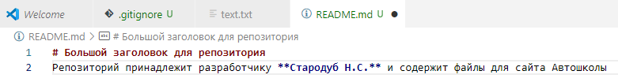
- Перейдите в GitHub, добавьте снова в репозиторий файлы проекта (в частности файл README.md).
- Сначала добавьте файлы в локальный репозиторий.
- Добавьте коммит: «Add README file».
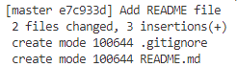
Если обновить репозиторий GitHub, то никаких изменений не произойдет (новый файл README.md не был добавлен). Потому что они добавлены только в локальный репозиторий.
- Добавьте файл в удаленный репозиторий.
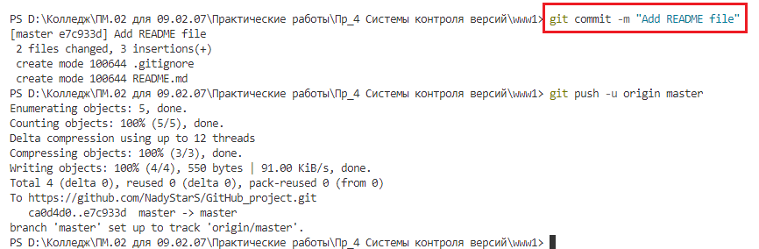
Логин и пароль для удаленного репозитория в этот раз не запрошен.
- Обновите страницу удаленного репозитория.
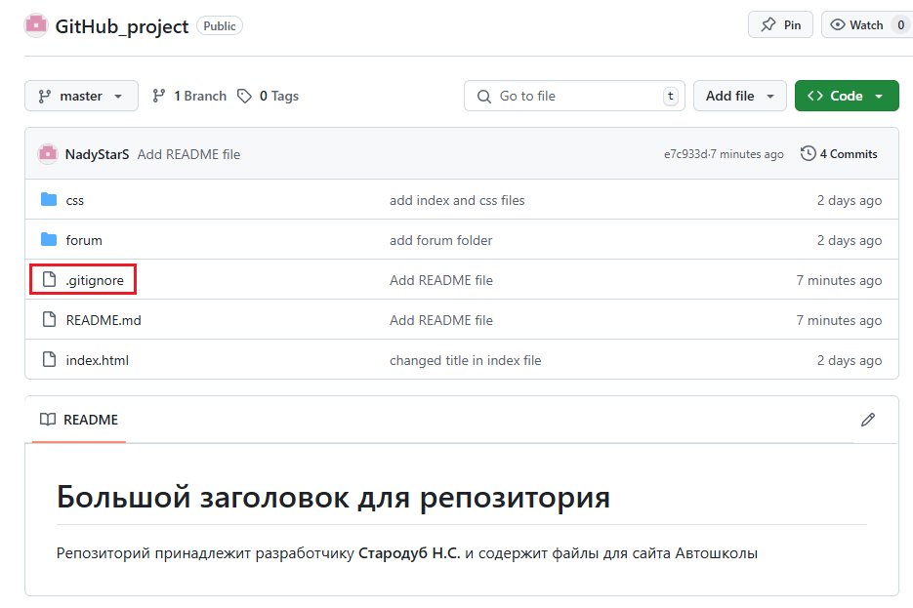
- Снова откройте файл README.md в Visual Code. Измените файл README.md, снова добавьте его в локальный репозиторий, добавьте коммит: «Add README file new», далее добавьте файл README.md в удаленный репозиторий.
Вид файла README.md
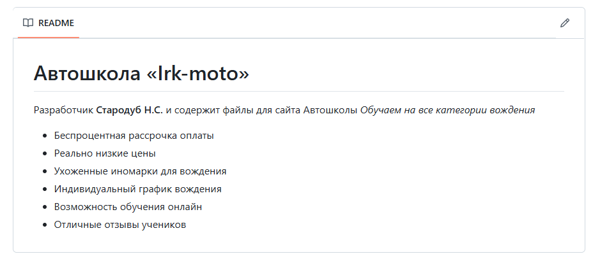
- Перейдите в коммиты в GitHub. Отображаются коммиты добавления файла README.md и коммит его изменения.
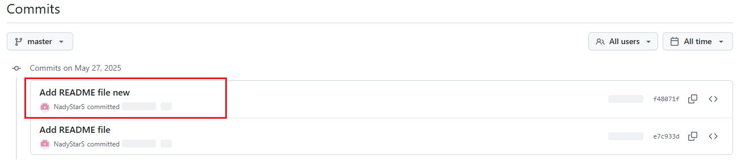
- Выполните функцию клонирования проекта (например, когда приходит новый разработчик, ему выдаётся задание и ссылка на удаленный репозиторий; новому разработчику необходимо выполнить клонирование проекта).
Для клонирования проекта существует два способа.
Первый способ – скачать zip-архив.
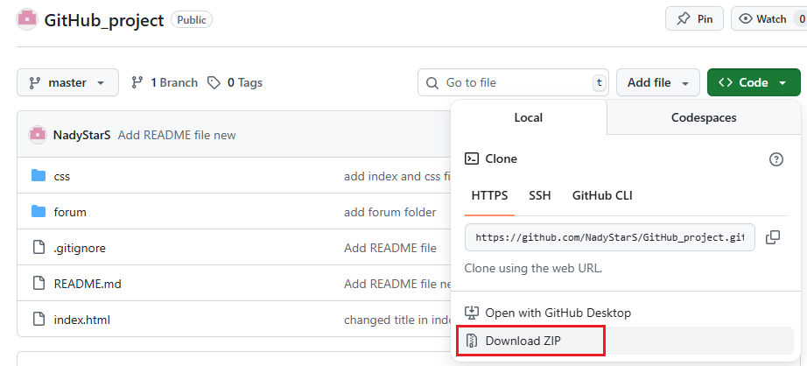
Второй способ – клонировать с помощью специальной команды git clone
- Перейдите в терминал проекта (VS Code), можно очистить терминал. Сейчас вы находитесь в папке www1. Перейдите на одну папку выше (как раз в нее и будет осуществляться клонирование):
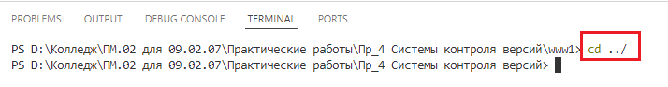
- Примените команду клонирования и укажите URL того репозитория, который будет клонирован.
Перейдите на сайте GitHub в свой репозиторий и нажмите на кнопку для копирования URL:
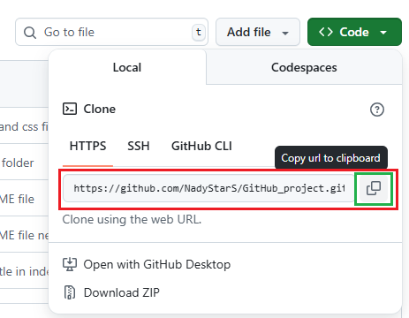
Перейдите в терминал VS Code к команде git clone добавьте скопированный URL:
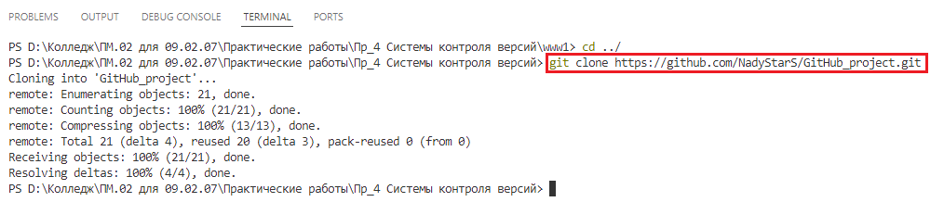
После выполнения команды у вас произойдет скачивание данных.
- Перейдите в папку, в которую происходило клонирование и убедитесь, что оно произошло.
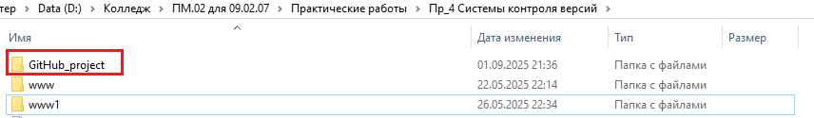
Репозиторий скачен и это папка проекта, не архив.

Внимание: продемонстрируйте выполненную работу преподавателю.
- Удалите папки www1 и GitHub_project с ПК.
- Перейдите на GitHub на свою страницу (в моем случае NadyStarS).
- Перейдите в Your repositories (Ваш репозиторий).
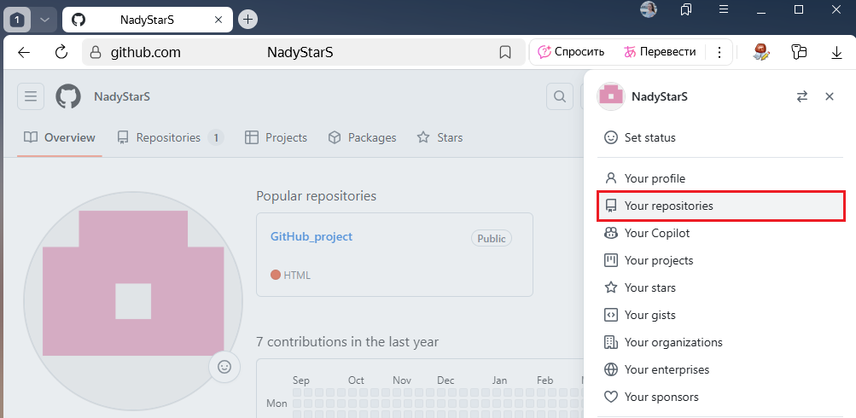
- Нажмите на кнопку New. Таким образом добавится новый репозиторий.
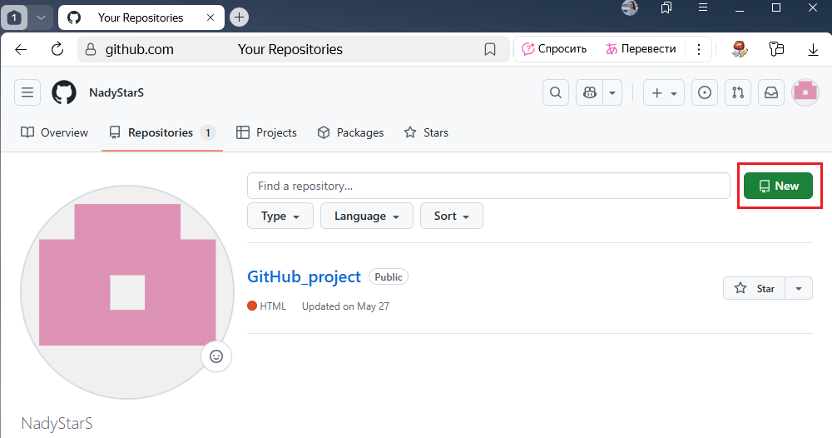
- Создайте новый репозиторий по образцу:
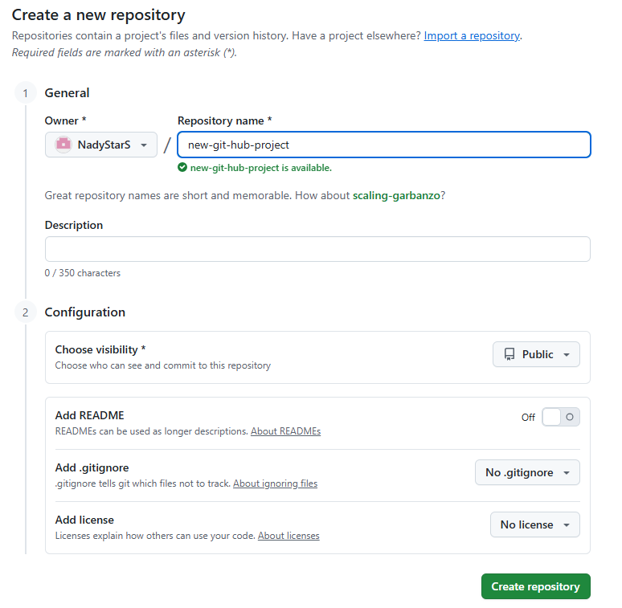
Создается пустой репозиторий.
- Перейдите VS Code. Создайте новую папку www2.
- Откройте терминал. Инициализируйте git. Должна появиться скрытая папка .git
- В папке www2 создайте файл index.html со стандартной разметкой.
- Закоммитьте свои действия: добавьте все файлы в локальный репозиторий.
- Добавьте коммит ('add index.html file') в локальный репозиторий.
- Подключитесь к удаленному репозиторию: перейдите на сайт GitHab в свой профиль и скопируйте код для подключения:
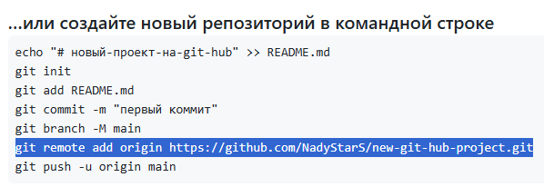
- Проверьте, что подключение выполнено:
- Добавьте все содержимое папки www в удаленный репозиторий:
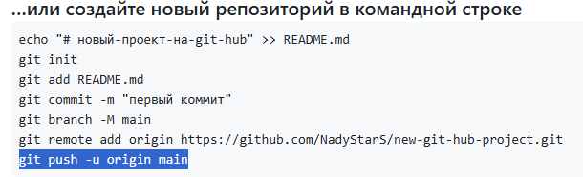
В случае, если не получается записать файлы на удаленный репозиторий, то это может быть результат спора между master и main. Ваш локальный клиент GIT создал ветку по умолчанию под названием master (когда вы инициализировали репозиторий с помощью git init), но в удалённом репозитории на GitHub нет ветки master – вместо этого ветка по умолчанию называется main.
Поэтому в команде вместо main пропишите master.
- Файлы проекта должны записаться на GitHub.
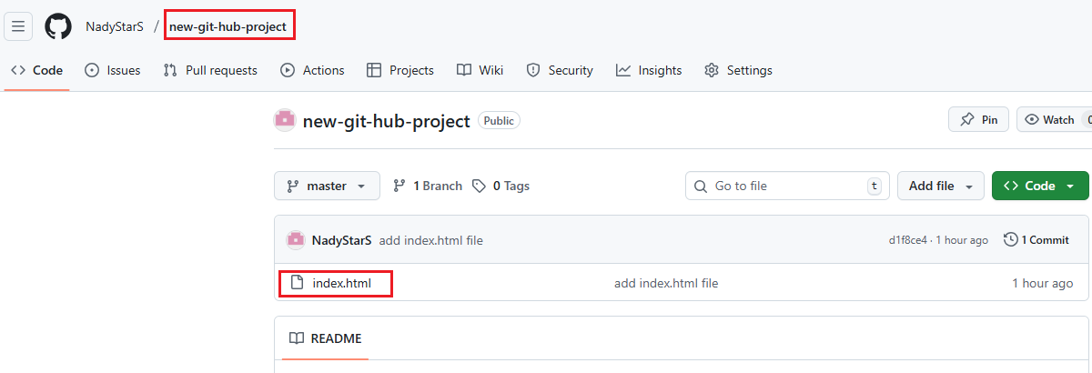
Теперь, вы как сотрудник компании можете спокойно работать над данным проектом: создавать файлы, коммитить и загружать на удаленный репозиторий.
Пусть в компанию приходит новый сотрудник и ему тоже необходимо работать с этим проектом.
- Выйдите из папки www2.
- Выполните команду клонирования, предварительно скопировав адрес проекта на GitHub.
- Теперь проект находится у вас на ПК (у нового сотрудника)
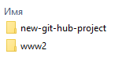
- Откройте склонированный проект в VS Code.
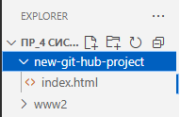
- Пусть имеется два сотрудника, и они должны контактировать друг с другом. Пусть первый сотрудник, который работает в папке www2 создаст в своей папке новый файл (выполните данное действие):
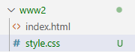
- Добавьте какой-нибудь стиль, например:
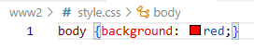
- Перейдите в папку www2 в терминале:
- Закоммитьте все файлы:
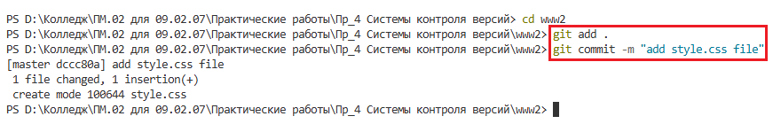
- Добавьте все файлы на ветку мастера GitHub:
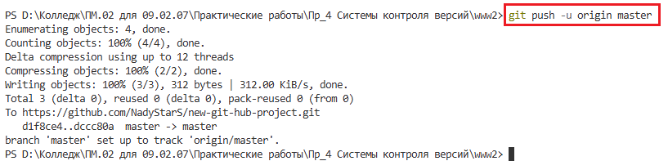
- Перейдите в GitHub, проверьте, что все файлы проекта www2 загрузились в GitHub.
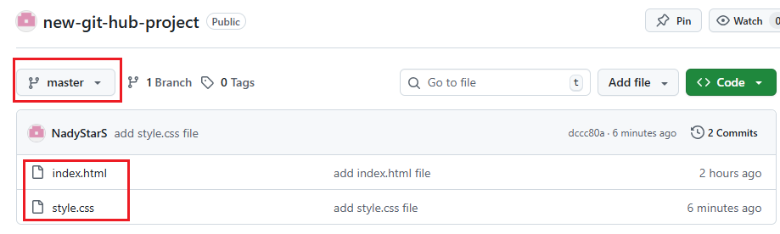
- Но, в компании есть второй сотрудник, работающий с данным проектом на другом компьютере. И у второго сотрудника все также в проекте остается один файл index.html. Как он может получить второй файл (style.css)? Его можно снова склонировать с GitHub, но это неудобно и неправильно. Чтобы исключить эти неудобства в git была создана команда pull, которая позволяет скопировать из репозитория все файлы, являющиеся новыми.
Воспользуйтесь данной командой, предварительно перейдите в корневую папку (на уровень выше):
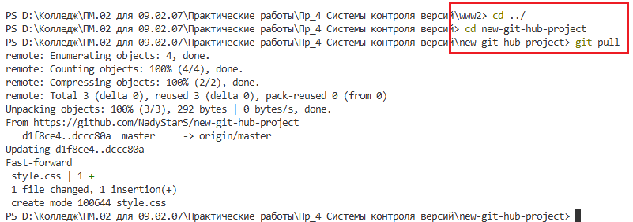
- Новые файлы были скачены в папку проекта второго сотрудника.
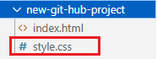
Таким образом команда git pull в системе контроля версий GitHub загрузила последние изменения из удалённого репозитория и автоматически слила их с текущей локальной веткой.
Для защиты практической работы
Информация для подготовки:
Коммит, созданный вами, хранится в репозитории, привязанном к конкретной папке на вашем компьютере, т.е. является локальным. Это полезно, если мы работаем над проектом самостоятельно. Однако в большинстве случаев возникает необходимость обеспечить доступ к результатам работы или доставить код на сервер, где он будет выполняться.
Как подключиться к удаленному репозиторию?
Для загрузки данных в удаленный репозиторий сначала нужно к нему подключиться. Пользователь может создать собственный удаленный репозиторий на GitHub, BitBucket или другом подобном сервисе. Это занимает некоторое время, однако в дальнейшем полностью себя оправдывает, тем более, что подобные службы имеют пошаговые инструкции для правильного выполнения нужных действий.

Для того, чтобы связать созданный локальный репозиторий с удаленным, выполняется команда:
# This is only an example. Replace the URI with your own repository address.
$ git remote add origin https://github.com/tutorialzine/awesome-project.git

Первая строка напоминает, что URI репозитория, который приведен в примере, нужно изменить на свой.
Иногда бывает так, что проект имеет несколько удаленных репозиториев – в таком случае каждому из них присваивается собственное имя. Главный репозиторий принято называть origin.
Как отправить изменения в удаленный репозиторий?
Когда в локальном репозитории создан коммит и вы подключились к удаленному, можно отправить его на сервер. Это делается каждый раз, когда необходимо обновить данные в удаленном репозитории.
Отправка коммита осуществляется с помощью команды push, которая имеет два параметра - имя удаленного репозитория (в нашем случае origin) и ветку, в которую необходимо внести изменения (master – это ветка по умолчанию для всех репозиториев).
$ git push origin master

Если все сделано правильно, то отправленный файл на удаленном сервере можно увидеть с помощью браузера. Важный момент – некоторые сервисы для отправки изменений могут требовать дополнительной аутентификации.
Как клонировать удаленный репозиторий?
Если у других пользователей возникла необходимость клонировать удаленный репозиторий, они могут получить полностью работоспособную копию при помощи команды clone:
$ git clone https://github.com/tutorialzine/awesome-project.git

GitHub автоматически создаст новый локальный репозиторий в виде удаленного на собственном сервере.
Как запросить изменения с удаленного репозитория?
В случае, если другим пользователям нет необходимости делать клон удаленного репозитория, а нужно просто получить информацию об изменениях, это можно сделать с помощью команды pull:
$ git pull origin master

Команда позволяет скачать новые изменения проекта.

